RF Mühendisliği Öğrenme Serisi
Ansoft Designer ile Empedans Eşleştirme Projeleri

Proje 1: Tek Frekans Eşleştirme Ağı (L-Network)

Amaç
50Ω'luk bir kaynak ile 25 + j30Ω karmaşık empedanslı bir yük arasındaki empedans uyumsuzluğunu, 2 elemanlı bir L-network (eşleştirme ağı) kullanarak 1 GHz'de gidermek. Bu, RF sistemlerinde güç aktarımını maksimize etmenin ve yansımayı (S11) minimize etmenin en temel yöntemidir.

Neden Bu Proje?
Kaynak ve yük empedansları birbirinden farklı olduğunda, kaynaktan gönderilen güç yüke tam aktarılamaz; bir kısmı geri yansır. Bu israf, verimi düşürür ve yüksek güçte kaynağa zarar verebilir. Empedans eşleştirme ağı, kaynağın "gördüğü" empedansı tam olarak kendi empedansına (50Ω) çevirerek bu yansımayı ortadan kaldırır.

Elle Hesap (Smith Chart Mantığı)
Yük direnci (25Ω) kaynak empedansından (50Ω) küçük olduğu için önce yüke paralel (shunt), sonra seri eleman eklenir.
Eleman | Konum | Değer
Shunt Kapasitör | Yükün hemen yanında | 4.36 pF
Seri Endüktör | Kaynağa doğru | 3.74 nH

Devre Topolojisi
Kaynak (Port1, 50Ω) → Seri L (3.74 nH) → Node A. Node A'dan iki kol çıkar: biri Shunt C (4.36 pF) üzerinden toprağa, diğeri ise yükü temsil eden 25Ω direnç + 4.77 nH endüktör (yükün +j30Ω'luk reaktif kısmını modellemek için) üzerinden toprağa.
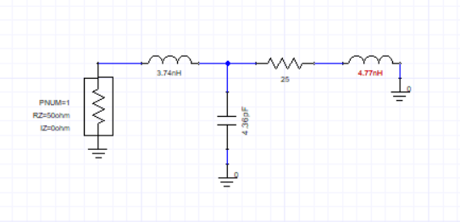
Şekil 1 — Ansoft Designer'da kurulan L-network şematiği (nihai, doğru bağlantı)

Simülasyon Ayarları
- Frekans aralığı: 0.5 GHz – 1.5 GHz
- Adım: 5 MHz (201 nokta)
- İncelenen parametre: dB(S11)

Sonuç
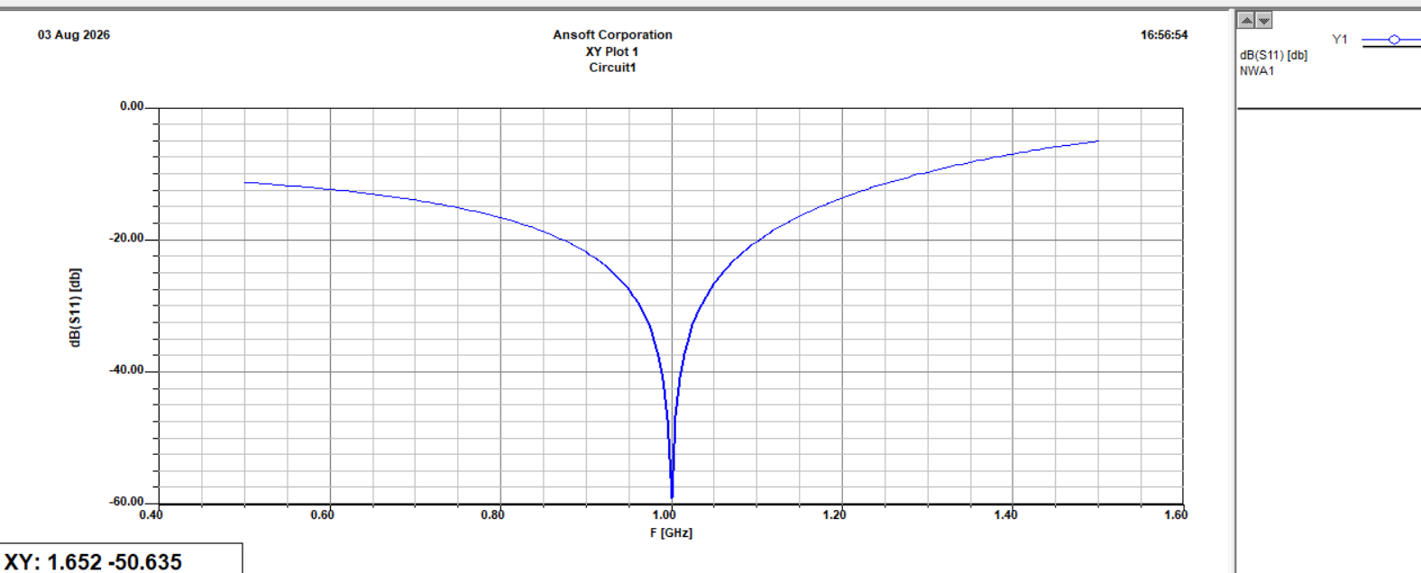
Şekil 2 — Proje 1 S11 grafiği: 1 GHz'de yaklaşık -55/-60 dB'lik derin bir eşleştirme dip'i
1 GHz'de S11 çok derin bir minimum (~ -55 ile -60 dB arası) yaptı. Bu, elle yapılan hesabın doğru olduğunu ve tam eşleştirmenin sağlandığını gösteriyor. Eğrinin dar ve sivri "V" şekli, L-network'ün doğası gereği dar bantlı (yüksek Q) bir eşleştirme sağladığını ortaya koyuyor — yaklaşık -10 dB bant genişliği 0.92–1.08 GHz civarında (~160 MHz).

Öğrenilen Kavramlar
- Smith chart mantığıyla L-network elle hesabı (shunt/seri sıralama kuralı)
- Şematik devre kurma: seri/paralel bağlantı, "node" (kavşak noktası) kavramı
- Karmaşık yükün (R+jX) devrede R ve seri X olarak ayrı ayrı modellenmesi
- Frequency sweep ayarlama ve S11 grafiğini okuma
- Bant genişliği kavramının S11 eğrisi üzerinde görsel olarak gözlemlenmesi

Proje 2: Q Faktörü ve Bant Genişliği Karşılaştırması (L-Network vs. Pi-Network)

Amaç
Aynı empedans eşleştirme hedefine (100Ω yükü 50Ω kaynağa eşleştirme, 1 GHz'de) iki farklı topoloji ile ulaşarak, devrede kullanılan eleman sayısının (2 elemanlı L-network'e karşı 3 elemanlı Pi-network) elde edilen bant genişliğini nasıl etkilediğini gözlemlemek.

Neden Bu Proje?
Proje 1'de bant genişliği bize matematikten otomatik olarak dayatılmıştı; seçme özgürlüğümüz yoktu. 3 elemanlı ağlar (Pi veya T-network) tasarımcıya ekstra bir serbestlik derecesi kazandırır: aynı eşleştirmeyi farklı Q değerleriyle, dolayısıyla farklı bant genişlikleriyle yapabilme imkânı sunar. Bu proje, gerçek RF tasarımlarında sürekli karşılaşılan "geniş bant mı, dar/seçici bant mı" mühendislik kararını somut biçimde gösteriyor.

Elle Hesap
Karşılaştırmayı netleştirmek için bu sefer yük olarak saf reel bir direnç (100Ω) kullanıldı.
Circuit A — L-Network (Q = 1, referans/en düşük Q)
Eleman | Reaktans | Değer
Seri L | 50Ω | 7.96 nH
Shunt C | 100Ω | 1.59 pF

Circuit B — Pi-Network (Rv = 10Ω seçilerek Q kasıtlı yükseltildi)
Eleman | Reaktans | Değer
Shunt C1 (yük tarafı, 100Ω) | 33.3Ω | 4.78 pF
Seri L (ortada) | 50Ω | 7.96 nH
Shunt C2 (kaynak tarafı, 50Ω) | 25Ω | 6.37 pF

Devre Topolojileri
Circuit A (L-Network): Port1(50Ω) → Seri L (7.96 nH) → Node A. Node A'dan Shunt C (1.59 pF) toprağa ve 100Ω yük direnci toprağa paralel şekilde bağlı.
Circuit B (Pi-Network): Port1(50Ω) → NodeS. NodeS'ten Shunt C2 (6.37 pF) toprağa. NodeS → Seri L (7.96 nH) → NodeL. NodeL'den Shunt C1 (4.78 pF) toprağa ve 100Ω yük direnci toprağa.

Sonuçlar
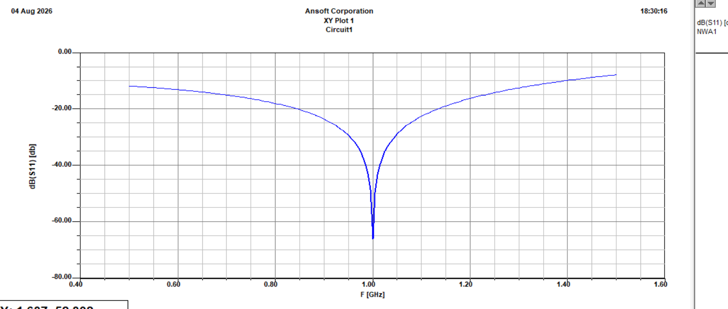
Şekil 3 — Circuit A (L-Network, Q=1): 1 GHz'de ~ -65 dB, geniş ve yumuşak "V"
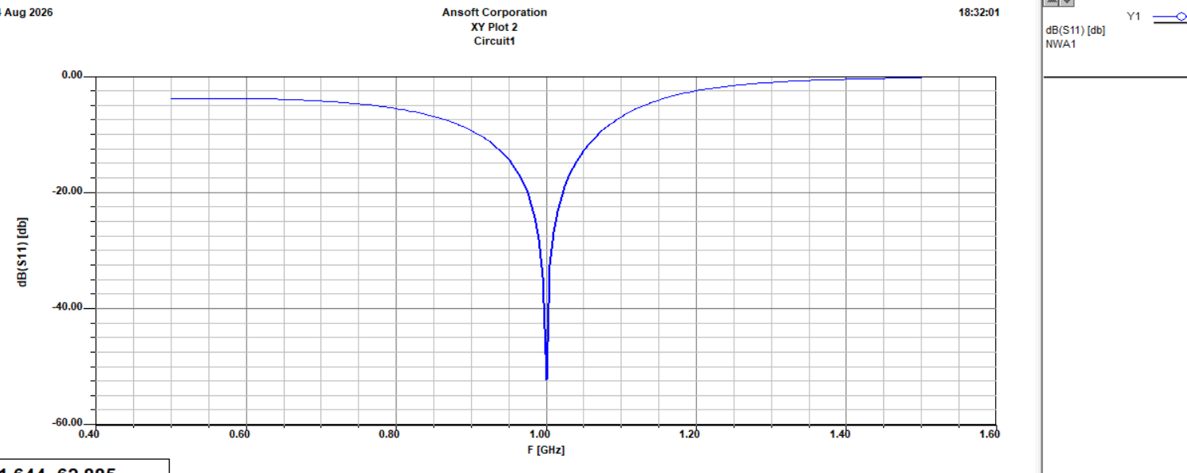
Şekil 4 — Circuit B (Pi-Network, yüksek Q): 1 GHz'de ~ -50/-52 dB, dar ve dik "V"
Özellik | Circuit A (L-Network) | Circuit B (Pi-Network)
Q faktörü | 1 (en düşük mümkün) | ~2-3 (kasıtlı yükseltildi)
1 GHz'de S11 | ~ -65 dB | ~ -50/-52 dB
Bant karakteri | Geniş, toleranslı | Dar, seçici
0.5-0.6 GHz'de S11 | ~ -12 dB (hâlâ makul) | ~ 0 dB'ye yakın (eşleştirme çökmüş)

Yorum
Her iki devre de 1 GHz'de mükemmele yakın eşleştirme sağlıyor, ancak bant dışı davranışları tamamen farklı. Circuit A, band dışına çıkıldığında dahi kademeli olarak kötüleşirken; Circuit B, bandın az dışına çıkıldığı anda eşleştirmeyi neredeyse tamamen kaybediyor. Bu da yüksek Q'nun getirdiği "seçicilik" bedelini net biçimde gösteriyor.

Pratikte Ne İşe Yarar?
- Geniş bantlı bir sistem gerekiyorsa (örn. geniş frekans aralığında çalışması gereken bir alıcı) → düşük Q'lu L-network gibi bir yapı tercih edilir
- Dar bantlı, seçici bir sistem gerekiyorsa (örn. belirli bir kanalı komşu frekanslardaki parazitten ayırmak) → yüksek Q'lu Pi/T-network tercih edilir

Öğrenilen Kavramlar
- 3 elemanlı ağların (Pi/T-network) tasarımcıya ekstra serbestlik derecesi sağlaması
- Sanal direnç (Rv) seçimiyle Q faktörünün bilinçli olarak kontrol edilmesi
- Q faktörü ile bant genişliği arasındaki ters orantılı ilişkinin S11 grafikleri üzerinden karşılaştırmalı gözlemi
- Aynı eşleştirme hedefine ulaşmanın birden fazla yolu olduğu ve seçimin sistem gereksinimlerine göre yapılması gerektiği

Proje 3: Mikroşerit Hat Tasarımı (Designer Aşaması)

Amaç
Proje 1 ve 2'de kullanılan ideal (lumped) L/C elemanlarından farklı olarak, gerçek bir PCB üzerinde fiziksel bakır iz genişliği ve uzunluğu ile 50Ω karakteristik empedansa sahip bir mikroşerit hat (dağıtık elemanlı yapı) tasarlamak ve doğrulamak.

Neden Bu Proje?
Gerçek bir RF devresinde kaynaktan yüke giden her bağlantı bir mikroşerit hat üzerinden gider; bu hattın genişliği rastgele seçilmez, hedeflenen empedansa (genelde 50Ω) göre hesaplanır. Bu proje aynı zamanda Designer (devre dünyası) ile CST (3D fiziksel EM dünyası) arasında köprü kurmanın ilk adımı: burada "ideal/dağıtık model" ile bir referans sonuç elde ediyoruz, ileride CST'de aynı hattı 3D olarak modelleyip karşılaştıracağız.

Hedef Parametreler
Parametre | Değer
Hedef karakteristik empedans (Z0) | 50 Ω
Substrat | FR4 (Er = 4.4, TanD = 0.02)
Substrat kalınlığı (H) | 1.6 mm
Bakır kalınlığı | 0.035 mm (1 oz, standart)
Frekans | 2.4 GHz (ISM bandı)
Elektriksel uzunluk (E) | 90° (çeyrek dalga boyu)

LineCalc (Microstrip Single) ile Sentez
Designer'ın "Microstrip Single" hesaplayıcısına substrat bilgileri (Er=4.4, H=1.6mm, TanD=0.02) ve hedef elektriksel değerler (Z0=50Ω, E=90°, f=2.4GHz) girilerek Synthesis işlemi yapıldı. Sonuç:
Çıktı | Değer
W (hat genişliği) | 3.02 mm
P (fiziksel uzunluk) | 17.05 mm

Doğrulama: FR4'te (Er=4.4) 2.4 GHz'de serbest uzay dalga boyu λ0 ≈ 125mm. Bu genişlikteki hat için efektif dielektrik sabiti (εeff) ≈ 3.2-3.3, kılavuzlanmış dalga boyu (λg) ≈ 69mm. Çeyrek dalga boyu (90°) = λg/4 ≈ 17.3mm — LineCalc sonucu (17.05mm) ile örtüşüyor.

Şematik Kurulumu
Component library'de bu Designer sürümünde MLIN yerine MSTRL (MS Trans. Line, Physical Length) bileşeni kullanıldı. Bileşene W=3.02mm ve P=17.05mm değerleri, SUB (substrate) parametresine ise H=1.6mm, Er=4.4, TanD=0.02 girildi — LineCalc'teki substrat tanımıyla tutarlılık sağlanması kritikti (varsayılan substratta H=60mil=1.524mm olarak geliyordu, 1.6mm'ye düzeltildi).
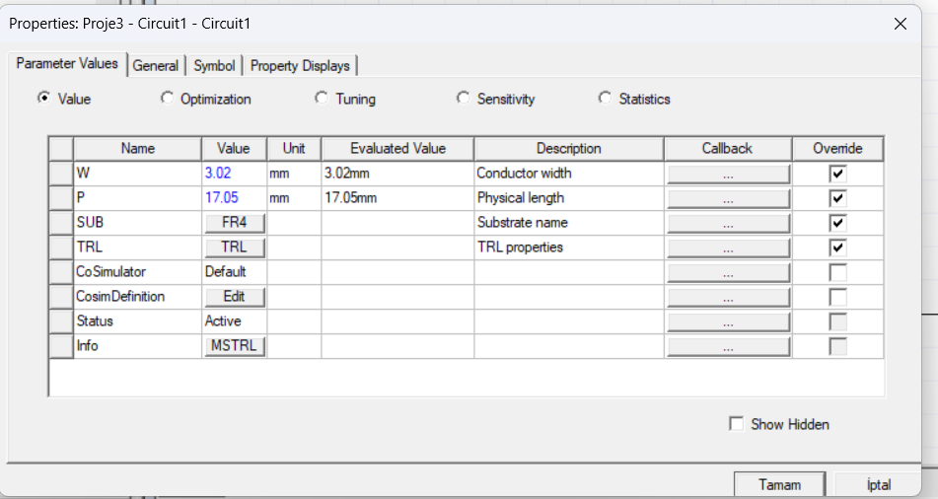
Şekil 5 — MSTRL bileşen parametreleri: W=3.02mm, P=17.05mm, substrat=FR4
Devre: Port1(50Ω) → MSTRL (W=3.02mm, P=17.05mm) → Port2(50Ω). Bu, tek portlu (S11) devrelerden farklı olarak 2 portlu bir devre — hem yansıma (S11) hem geçiş/kayıp (S21) davranışını ölçmek için.

Simülasyon Ayarları
- Frekans aralığı: 0.5 GHz – 3.5 GHz
- Adım: 10 MHz (301 nokta)
- İncelenen parametreler: dB(S11) ve dB(S21)

Sonuç
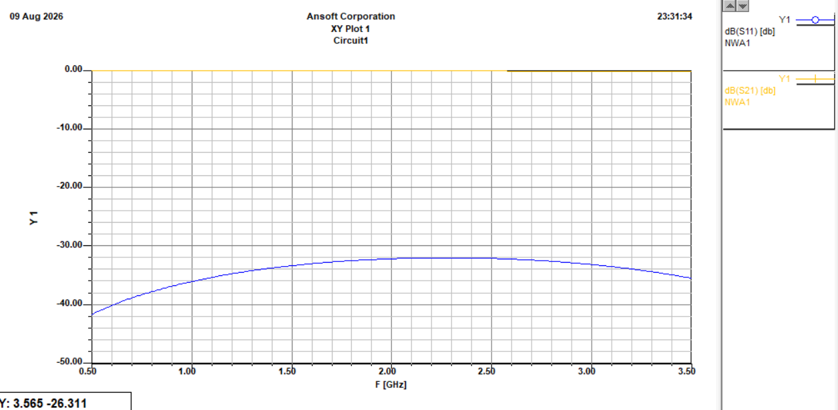
Şekil 6 — Proje 3 S11/S21 grafiği: S11 tüm bantta -30dB altında, S21 ~0dB'de düz
S11 (mavi), 0.5–3.5 GHz aralığının tamamında -30dB'nin altında kaldı (en kötü noktada ~-32dB, kenarlarda -40dB civarına iniyor) — hattın neredeyse hiç yansıma yaratmadığını gösteriyor. S21 (sarı), 0dB'ye çok yakın düz bir çizgi olarak kaldı — sinyalin hattan neredeyse kayıpsız geçtiğini gösteriyor.
S11'in tamamen düz olmayıp hafifçe dalgalanması (0.5GHz'de -42dB, 2GHz civarında -32dB) beklenen bir davranış: FR4'ün dielektrik kaybı (TanD=0.02) ve frekansa bağlı efektif dielektrik sabiti değişimi (dispersiyon), hattın karakteristik empedansında frekansla küçük sapmalara yol açıyor. Bu, kayıpsız değil kayıplı/gerçekçi bir model kullanıldığının işareti.

Öğrenilen Kavramlar
- Dağıtık elemanlı (distributed element) tasarım kavramı ve lumped elemanlardan farkı
- LineCalc / Microstrip Single aracıyla hedef empedanstan fiziksel boyut (W, P) sentezleme
- Substrat tanımının (H, Er, TanD) tüm hesap zinciri boyunca tutarlı tutulmasının önemi
- 2 portlu devrelerde S11 (yansıma) ve S21 (geçiş/kayıp) parametrelerinin birlikte yorumlanması
- Dielektrik kaybı ve dispersiyonun S-parametrelerinde yarattığı küçük, gerçekçi sapmaların tanınması
- Designer (devre/ideal model) ile CST (3D fiziksel model) arasındaki köprünün ilk adımı — sıradaki adımda bu W/P değerleri CST'de 3D olarak modellenip karşılaştırılacak

Not: Bu belge, ilerleyen projelerde (Proje 4 ve sonrası) referans olması için hazırlanmıştır. Yeni projeler tamamlandıkça bu doküman güncellenebilir.

